**RETO 1**

* ¿Qué artículos incluyen la palabra Pasta en su nombre?

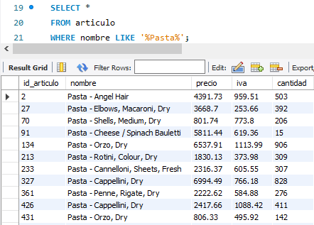

* ¿Qué artículos incluyen la palabra Cannelloni en su nombre?

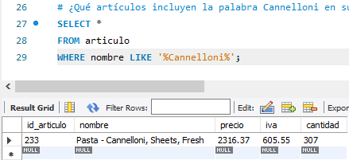

* ¿Qué nombres están separados por un guión (-) por ejemplo Puree - Kiwi?

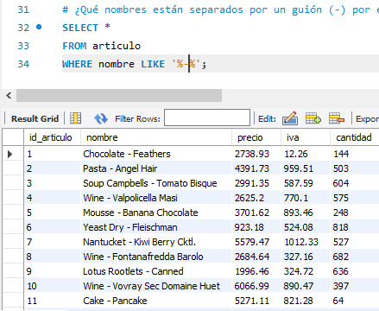

**RETO 2**

* ¿Cuál es el promedio de salario de los puestos?

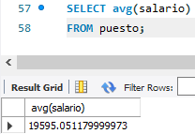

* ¿Cuántos artículos incluyen la palabra Pasta en su nombre?

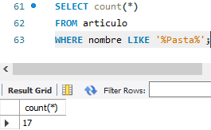

* ¿Cuál es el salario mínimo y máximo?

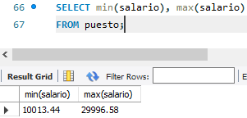

* ¿Cuál es la suma del salario de los últimos cinco puestos agregados?

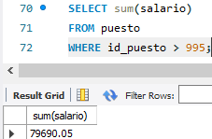

**RETO 3**

* ¿Cuántos registros hay por cada uno de los puestos?

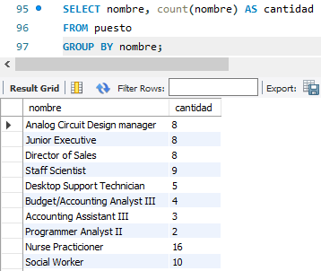

* ¿Cuánto dinero se paga en total por puesto?

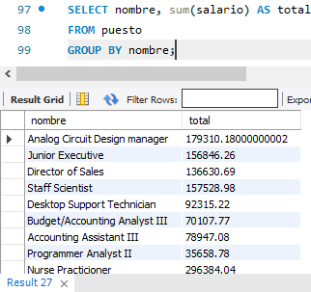

* ¿Cuál es el número total de ventas por vendedor?

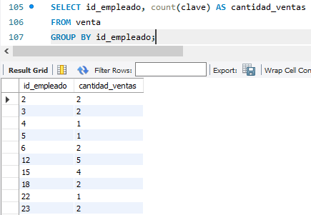

* ¿Cuál es el número total de ventas por artículo?

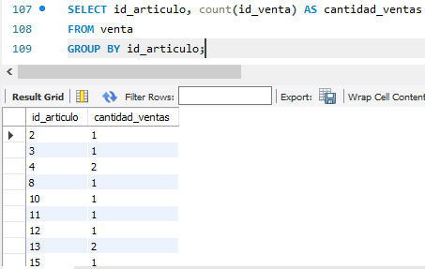

**RETO 4**

* ¿Cuál es el nombre de los empleados cuyo sueldo es menor a $10,000?

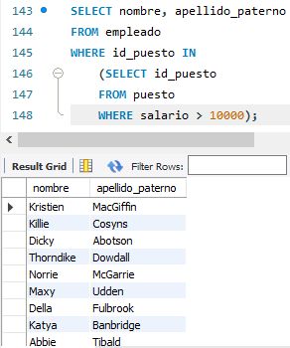

* ¿Cuál es la cantidad mínima y máxima de ventas de cada empleado?

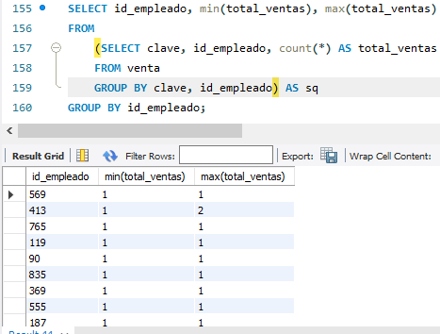

* ¿Cuál es el nombre del puesto de cada empleado?

